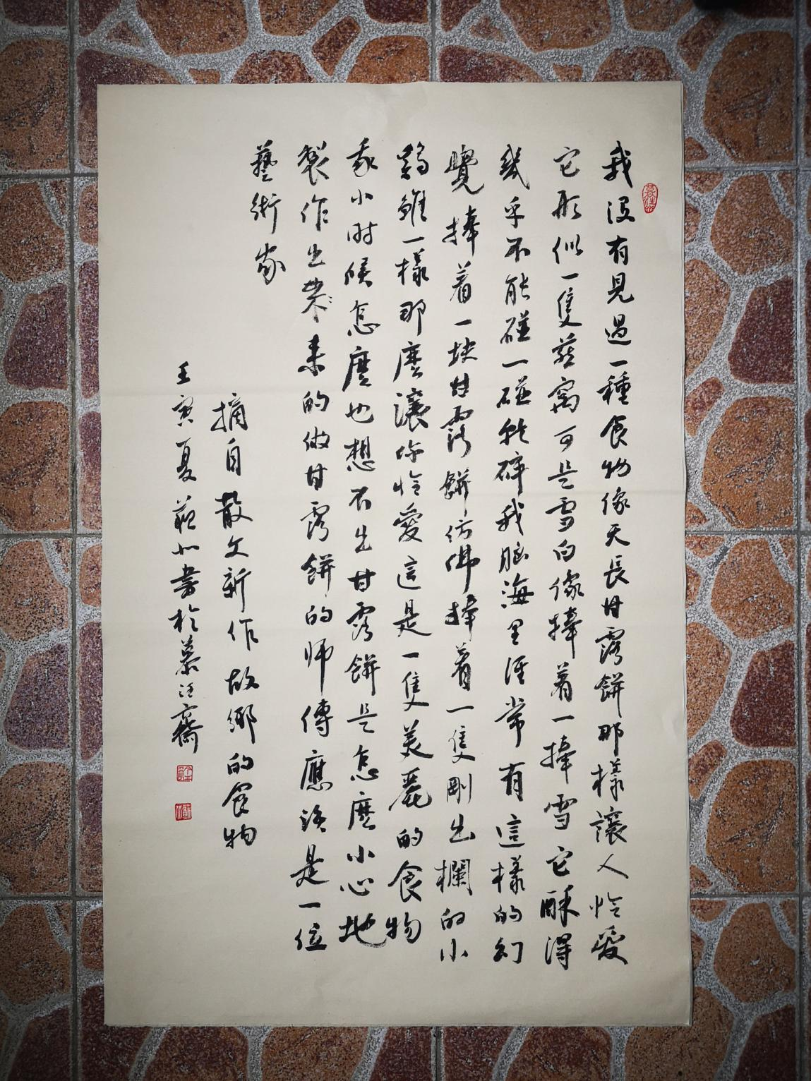
故乡的食物（行书）/苏北

（封四）

